Dossier de prensa
20 febrero – 26 febrero

Ilustre Colegio Oficial de Médicos de Cuenca


El ICOMCU pide que el Doctor Izquierdo sea reconocido como hijo predilecto de Cuenca

Desde el Ilustre Colegio Oficial de Médicos de Cuenca solicitamos al Ayuntamiento de la ciudad que el Dr. José Ramón Izquierdo, fallecido a consecuencia de la Covid-19, sea reconocido como hijo predilecto de Cuenca a título póstumo en el aniversario de su fallecimiento, el 31 de marzo.

Fuente: https://comcuenca.org/el-icomcu-pide-que-el-doctor-izquierdo-sea-reconocido-como-hijo-predilecto-de-cuenca/

El CGCOM analiza el liderazgo de la mujer en la profesión médica en una jornada
El Consejo General de Colegios Oficiales de Médicos (CGCOM) organiza el jueves, 4 de marzo, a las 11:00h., la jornada Avanzando hacia el liderazgo femenino en la profesión médica. El objetivo es examinar la situación de la mujer en los puestos de responsabilidad e identificar las principales causas que obstaculizan que las mujeres ocupen cargos directivos y las líneas de mejora necesarias para lograr paridad en todos los niveles jerárquicos de las corporaciones.

Fuente: http://www.medicosypacientes.com/articulo/el-cgcom-analiza-el-liderazgo-de-la-mujer-en-la-profesion-medica-en-una-jornada

Dr. Serafín Romero, presidente OMC: Necesitamos una nueva política de recursos humanos para no volver a la situación que teníamos
El Dr. Serafín Romero es el presidente de la OMC (Organización Médica Colegial). Se trata de la corporación de derecho público que regula la profesión médica española junto con los colegios. Es el organismo que representa a todos los médicos colegiados de España.
Fuente: https://isanidad.com/181584/dr-serafin-romero-presidente-omc-necesitamos-una-nueva-politica-de-recursos-humanos-para-no-volver-a-la-situacion-que-teniamos/

Dr. Luis Ángel Oteo: “Revisando algunas claves del profesionalismo médico”
El Dr. Luis Ángel Oteo Ochoa, profesor Emérito de la Escuela Nacional de Sanidad del Instituto de Salud Carlos III, realiza, en este artículo de opinión, una revisión de las claves del profesionalismo médico. “Vivimos una época de nuestra historia reciente de enorme evanescencia y complejidad en donde los conceptos y su significado son cada vez más evolutivos, dinámicos y multidimensionales. También los fundamentos del profesionalismo moderno en la medicina organizada, están sometidos a un proceso de revisión continua, como consecuencia de las grandes transformaciones, en muchos casos disruptivas, de la sociedad y de sus instituciones”.
Fuente:http://www.medicosypacientes.com/opinion/dr-luis-angel-oteo-revisando-algunas-claves-del-profesionalismo-medico

La UE necesita aumentar en 11 millones el número de sanitarios y trabajadores de cuidados para 2030
El número de trabajadores sanitarios y de empleos para los cuidados de larga duración en la Unión Europea (UE) tendrá que crecer en 11 millones hasta 2030. De esta forma se podría hacer frente a los desafíos que plantea el envejecimiento de la población, según concluye un estudio elaborado por el Centro Común de Investigación (JRC, por sus siglas en inglés).
Fuente: https://isanidad.com/181667/la-ue-necesita-aumentar-en-11-millones-el-numero-de-sanitarios-y-trabajadores-de-cuidados-para-2030/

La labor de los Colegios de Médicos frente a agresiones a médicos, presente en un encuentro euroasiático sobre violencia contra la atención a la salud
El vicepresidente primero del Consejo General de Colegios Oficiales de Médicos (CGCOM), Dr. Tomás Cobo, participó en Eurasia Regional Health Care in Danger Meeting (Reunión Regional de Atención de Salud en Peligro de Eurasia), organizada por el Comité Internacional de la Cruz Roja, donde ha trasladado la labor que realiza el Observatorio de Agresiones de la Organización Médica Colegial para recopilar los casos y ofrecer soporte y ayuda a los médicos que han sido agredidos.
Fuente: https://www.fcomci.com/node/3072

El Foro de la Profesión Médica constituye los grupos de trabajo acordados con el Ministerio de Sanidad para tener conclusiones en marzo
El Foro de la Profesión Médica, reunido de forma telemática este martes, ha presentado a los integrantes de los distintos grupos de trabajo que se acordaron en la primera reunión de la ministra de Sanidad, Carolina Darias, con el Foro Profesional, en un primer encuentro donde el objetivo era crear una hoja de ruta para el primer semestre de 2021.
Fuente: http://www.medicosypacientes.com/articulo/el-foro-de-la-profesion-medica-constituye-los-grupos-de-trabajo-acordados-con-el-ministerio

La dosis de refuerzo sobrevuela la estrategia de vacunación Covid

Entre las muchas dudas que aún suscita esta pandemia, los epidemiólogos y vacunólogos están expectantes por descubrir si este virus va a ser estacional, como la gripe, o si se va a erradicar. La mayoría de los autores, según indican a Redacción Médica, están prácticamente seguros de la primera opción, es decir, que se convierta en un virus endémico. Por eso, no descartan que, con el tiempo, sea necesario inocular una tercera dosis de recuerdo o ir repitiendo la vacunación para combatir las nuevas variantes. Incluso se podría necesitar una vacunación anual para los grupos de riesgo.
Fuente: https://www.redaccionmedica.com/secciones/sanidad-hoy/covid-vacunacion-dosis-refuerzo-estrategia-3098

Sanidad publica el listado definitivo de admitidos a examen
El Ministerio de Sanidad ha hecho oficial este jueves el listado definitivo de admitidos al examen MIR 2021. En total serán 14.425 los graduados en Medicina que optarán a una de las 7.989 plazas ofertadas para concurrir a una plaza MIR. Son 800 aspirantes más en comparación al listado provisional (13.638). De las candidaturas presentadas, no han sido admitidas las de 751 aspirantes.
Fuente: https://www.redaccionmedica.com/secciones/formacion/mir-2021-sanidad-publica-listado-definitivo-admitidos-examen-6769

Dime qué especialidad MIR quieres y te diré qué número de orden necesitas
El Ministerio de Sanidad cuenta con una tabla de la convocatoria 2018-2019 (la más reciente que han publicado) con la mediana del número de orden por cada una de las especialidades del MIR. Un documento que ratifica que el acceso más exigente es para Dermatología, con una media de 298 en el número de orden. No por casualidad, es la especialidad que suele agotar antes sus plazas, así como ha quedado evidenciado en las últimas convocatorias.
Fuente: https://www.immedicohospitalario.es/pages/articulo3.php?id=21682&sus=24689833&secure=d4ef31348fc2088c13d9bbb040e9b86a&utm_source=news_2021-02-24&utm_medium=IMMedico&utm_campaign=Generalcardiologiaenfermedades-raras

Drástica bajada de precio al grado en Medicina: 9% más barato que el 19/20

El Ministerio de Universidades ha publicado el informe de Estadística de Precios Públicos Universitarios, que evidencia una reducción del importe de las matrículas. Según el documento, el precio medio del crédito en primera matrícula de Grado se reduce en media más de un 7,6 por ciento con respecto al año anterior. Esta reducción de precios ha sido más notoria en los Grados de Medicina y Enfermería, que han experimentado una bajada del valor del crédito en primera matrícula por encima de la media con respecto al curso anterior.

Fuente: https://www.redaccionmedica.com/secciones/estudiantes/grado-medicina-drastica-bajada-precio-8808

Instrucciones de Sanidad para hacer una formación especializada en EEUU

El Ministerio de Sanidad ha actualizado el procedimiento para la obtención del Statement of Need (SoN) que requiere la Educational Commission for Foreign Medical Graduates para participar en el Exchange Visitor Program. En él pueden participar los médicos con derecho al ejercicio de esta profesión sanitaria en España que deseen realizar un programa de formación especializada en el organismo estadounidense.

Fuente: https://www.redaccionmedica.com/secciones/sanidad-hoy/instrucciones-sanidad-formacion-especializada-eeuu-1619

"Desde hace años la Atención Primaria es la hermana pobre, y cada vez ha habido menos inversión"
Tal y como nos explica José Polo, presidente de SEMERGEN (Sociedad Española de Médicos de Atención Primaria), la situación previa a la pandemia era preocupante.

Fuente: https://www.immedicohospitalario.es/pages/articulo3.php?id=21672&sus=24689833&secure=d4ef31348fc2088c13d9bbb040e9b86a&utm_source=news_2021-02-23&utm_medium=IMMedico&utm_campaign=Generalatencion-primaria

Los profesionales sanitarios hospitalizados por COVID-19 no tienen mayor riesgo de muerte ni peor pronóstico que la población general
Un estudio de cohorte observacional basado en datos del Registro SEMI-COVID-19 de la Sociedad Española de Medicina Interna (SEMI) ha analizado de forma comparativa el pronóstico y riesgo de muerte de los trabajadores sanitarios (HCW) y no sanitarios (NHCW) hospitalizados en España por COVID-19 con el objetivo de determinar si los primeros (HCW) tenían un peor pronóstico o mayor riesgo de muerte que lo segundos (NHCW) y si trabajar en el ámbito de la salud implicaba o no tasas más altas de complicaciones y mortalidad en COVID-19. En España, el 20,4% de los casos confirmados de COVID-19 se produjo en profesionales sanitarios.

Fuente: http://www.medicosypacientes.com/articulo/los-profesionales-sanitarios-hospitalizados-por-covid-19-no-tienen-mayor-riesgo-de-muerte

El CGCOM y SEMED insisten en el uso de mascarillas durante la práctica deportiva
El Consejo General de Colegios Ofíciales de Médicos (CGCOM) y la Sociedad Española de Medicina del Deporte (SEMED) han realizado un comunicado referente al estudio científico iniciado el pasado mes de noviembre sobre los efectos de las mascarillas faciales en la capacidad de ejercicio aeróbico.

Fuente: http://www.medicosypacientes.com/articulo/el-cgcom-y-semed-insisten-en-el-uso-de-mascarillas-durante-la-practica-deportiva

El Covid-19 como enfermedad profesional en personal sanitario y sociosanitario, un derecho laboral sin restaurar
El Covid-19 debe ser considerado como contingencia de Enfermedad Profesional en el personal sanitario y sociosanitario, a todos los efectos, no sólo prestacionales, ni con carácter temporal. Asimismo, debe incluirse en el Grupo 3 A del cuadro de enfermedades profesionales, enfermedades infecciosas en sanitarios y sociosanitarios en sus tareas propias en las que está probando el riesgo de infección
Fuente: https://isanidad.com/181354/covid-19-enfermedad-profesional-en-personal-sanitario-y-sociosanitario-un-derecho-laboral-sin-restaurar/

Sociedades científicas aconsejan mantener la vacunación por criterio de edad salvo si hay evidencia científica
La Federación de las Asociaciones Científico Médicas Españolas (FACME), que agrupa a 46 sociedades científicas nacionales, ante el debate generado en torno a las condiciones de riesgo alto de padecer enfermedad grave por COVID-19 y las decisiones de priorización de la vacunación considera que la edad es un factor claramente asociado al riesgo de COVID grave y por ello proponen seguir priorizando en primer lugar por criterio de edad e introducir los criterios adicionales de riesgo según indique la evidencia disponible.
Fuente: http://www.medicosypacientes.com/articulo/sociedades-cientificas-aconsejan-mantener-la-vacunacion-por-criterio-de-edad-salvo-si-hay

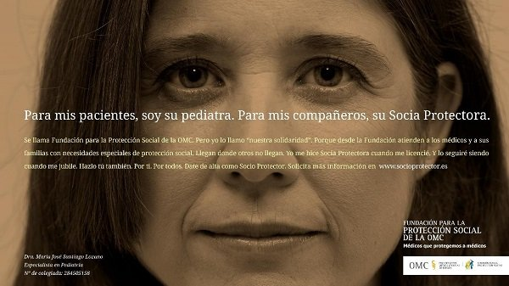
Programa de Atención Integral al Médico Enfermo
Si eres médico/a y presentas algún problema de adicciones. Pide ayuda. Hay un teléfono totalmente CONFIDENCIAL para ayudarte.
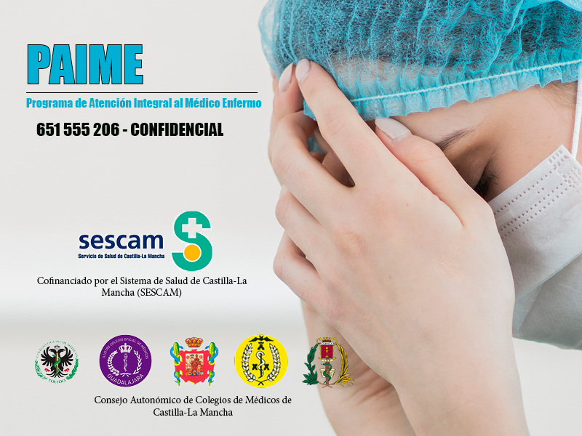


Ilustre Colegio Oficial de Médicos de Cuenca

